Конспект уроку з математики у 1 класі.
Тема. Перевіряємо свої досягнення. Узагальнення і систематизація знань учнів.
Мета: узагальнити і систематизувати знання учнів, удосконалювати вміння учнів виконувати вправи на додавання і віднімання чисел в межах10,перевірити знання за розділом;
розвивати логічне мислення, уважність ,математичне мовлення, вміння доводити власну думку, формулювати висловлювання з використанням математичних термінів,розвивати вміння працювати в групах;
виховувати бажання вчитися,почуття колективізму,бажання допомагати друзям.
Методично – дидактичне забезпечення: схема-маршрут уроку; малюнок «На що схожа цифра 7»; малюнок поїзда ; сигнальні картки для визначення настрою; сигнальні картки для зворотного зв'язку; зображення будиночка із геометричних фігур;картки з числами,індивідуальні набори цифр,лист Білосніжки,сім гномів,цеглинки ЛЕГО.
Тип уроку: урок узагальнення і систематизація знань.
Хід уроку
І. Організація класу
Всі почули ви дзвінок
Він покликав на урок
Кожен з вас приготувався
На перерві постарався.
Ліворуч, праворуч поверніть
Своїм друзям і гостям усміхніться.
— А тепер всі тихенько сіли. Сьогодні ми покажемо як ви подорослішали, чого навчилися, що вже вмієте робити. А ми із задоволенням це продемонструємо. Тому на уроці ми всі повинні бути:
старанними,
уважними,
організованими,
веселими
кмітливими.
Покажіть який у вас настрій(У кожного на парті є смайлик)
ІІ. Актуалізація опорних знань
(Стук у двері)
Цікаво! Діти усі на місці, хто це до нас поспішає?Ану поглянемо.
(Листоноша приносить листа)
Нам принесли листа. А від кого ви здогадаєтеся, відгадавши загадку.
Загадка
Ліс чарівний був навколо.
На галявині будинок.
Хто живе, скажіть, мені?
Синьоока, білолиця --
братам гномам, як сестриця.
Казка ця знайома всім - «Білосніжка і сім гномів»
- Яке число зустрічається у назві казки?(7)
- Де ми ще зустрічаємося із числом 7? ( сім чудес світу, сім кольорів веселки, сім днів тижня)
- Назвіть дні тижня.
- Який сьогодні день тижня?(вівторок)
- Який він по порядку?(2)
-А вчора який був день?(понеділок)
- Який день буде завтра?(середа)
- Молодці!
Тож настав час відкрити листа. (Читання листа )(Додаток1)
Дорогі першокласники!
Мені потрібна ваша допомога. Моя мачуха зачаклувала моїх друзів гномів. А гноми не звичайні. Вони мають імена:Понеділок, Вівторок, Середа, Четвер, П’ятниця, Субота та Неділя. Мені самій з нею не впоратися. Я вас дуже чекаю.
Ваша Білосніжа
- Допоможемо Білосніжці?
Щоб швидше допомогти Білосніжці, ми з вами поїдемо на потязі. Але щоб потрапити на потяг нам необхідно вставити пропущені числа
(Діти називають пропущені числа)1,2, , 4, , 6,7, , ,10.(Додаток2)
Молодці. Тож вирушаємо в путь.
(Звучить звук потяга)
А щоб нам було не сумно ми попрацюємо.
- Дівчатка, прочитайте числовий ряд у порядку зростання .
-А хлопчики прочитають числовий ряд у порядку спадання.
Хвилинка каліграфії
- То скільки усіх гномиків? (7)
- Сьогодні ми повторимо, як правильно писати число 7
- Але спершу пригадаємо, як правильно сидіти.
- Сіли рівненько, ноги поставили на підлогу, відкриваємо зошити, кладемо під кутом, відступаємо 4 клітинки униз і 1 клітинку убік.
Я запрошую Дмитрика до дошки, щоб нагадав, правопис цифри 7
- Демонстрування робіт і взаємоперевірка.(малюють корону над цифрою,яку вважають найкращою)
- Ось ми з вами вже біля будиночку Білосніжки.(Додаток 3)
ІІІ. Повідомлення теми уроку
Наша Білосніжка задоволена і дуже рада бачити нас .
- Я знаю, що ви справжні школярі і вже багато знаєте. Ви навчилися рахувати у межах десяти, порівнювати числа та розв’язувати задачі. Саме Ваші знання нам допоможуть розчаклувати гномів.
ІV. Робота над темою
Першого гнома, на ім’я Понеділок, мачуха заховала у лісі чисел. Вам потрібно бути уважними. 1.Гра «Подолай сходинки»
ЛЕГО(додавання і віднімання 2)
«Подолай лабіринт»(Додаток 4)
Ось ми і справилися з першим випробуванням і звільнили гнома Понеділка. Вирушаємо далі.
2. Гра «Слухняні числа»
Ми з Вами вийшли на галявину слухняних чисел. Зла мачуха перетворила Вівторка на числа і розкидала по галявині. Подивіться уважно на парти.
(У кожного на парті лінійка з цифрами 1, 2, 3, 4, 5, 6,7,8,9,10 а учні виконують завдання, які називає вчитель)(Додаток5)
Подивіться, будь ласка, чи по порядку стали наші числа?
а)стати по порядку;
б)назвати сусідів числа 2, 4, 6, 8, 10;
в)назвати число яке передує числу 6, 3, 5;
г)назвати наступне число після числа 4, 2, 1.
ґ)назвіть парні числа;
д)назвіть непарні числа;
е)назвіть число наших гномів.
Ось і Вівторок вже з нами. Тож вирушаємо разом далі.
3. Усний рахунок
- А нам потрібно пройти лісовою стежечкою,щоб потрапити до лісової хатинки де закрили нашого гномика. Як ви гадаєте , якому гному саме зараз потрібна наша допомога? (Середа). Діти, щоб розчаклувати Середу, потрібно пройти ось такими місточком виразів.
(Додаток6)
У нас на підлозі лежать пазли. Вам необхідно скласти приклади на додавання а відповідь показати. Починаємо.
Ви дуже добре справилися із завданням. Ось і наша Середа. А нам потрібно поспішати.
4.Фізкультхвилинка( Десять слоненят.)
А гномик на ім’я Четвер завжди був веселим і спортивним. Тому, щоб його розчаклувати , я запрошую вас до фізкультхвилинки.
Четвер дуже задоволений вами і пропонує поспішати щоб звільнити гномика на ім’я П’ятниця.
5. Робота з підручником.
Щоб його врятувати, нам потрібно за малюнком розв’язати приклади. А перш ніж приступити, давайте пригадаємо
- Як називаються числа при додаванні?Відніманні.
Відкрийте підручники на с.79.
- Хто зображений на малюнку?
- Скільки котиків сидить? (один)
- Скільки клубочків? (Один)
-А котик це свійська тваринка чи дика?
- Назвати значення виразів
- Ви швидко і добре справилися з цим завданням і П’ятниця вже з нами. Але нам потрібно поспішати далі.
6. Порівняння чисел (Додаток7)
На дошці записані пари чисел. Як ви гадаєте, що потрібно зробити. (Порівняти числа).
Поставте потрібні знаки між числами.
2 2 3 1 2 3
5 5 6 4 5 6
8 8 9 7 8 9
Діти по черзі ідуть до дошки і ставлять потрібні знаки.
Ось з’явився наш гномик Субота.
Послухайте, що це? Ми підійшли до геометричних гір, за якими мачуха сховала Неділю
7. Робота з геометричним матеріалом(робота в групах)(Додаток8)
У кожного до парти прикріплений кружечок. Згрупуйтесь за кольорами кружечків.
Кожна група відкриває свій мішечок із завданням. Що заховала мачуха в них? Які геометричні фігури вам знайомі ? Попрацюйте групами і викладіть з фігур можливі предмети.
- Що у вас вийшло?
- Які геометричні фігури ви використали?
Молодці. Гномик Неділя вам вдячний. Але мачуха дуже злиться. Що ви так гарно справляєтеся з усіма випробуваннями і кличе нас на незвичайну галявину. Подивіться , замість квітів тут скрізь знаки. Що це за знаки ?Потрібно бути дуже уважними.
V. Підведення підсумку.
Подивіться, ми звільнили усіх гномів. А зробили ми це тільки завдяки вашим знанням, наполегливій роботі. Друзі Білосніжки хочуть віддячити. Кожен хоче подарувати нам по чарівній літері. Давайте прочитаємо, яке слово вийшло.
МОЛОДЦІ!(Додаток9)
Нам час повертатися до Білосніжки. А щоб було веселіше, давайте ми покажемо який у нас настрій.
Можемо собі поаплодувати

Додаток 1
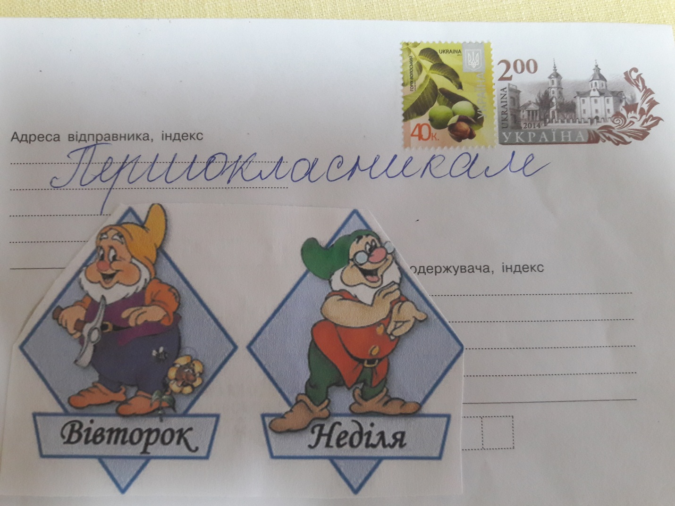
Додаток 2
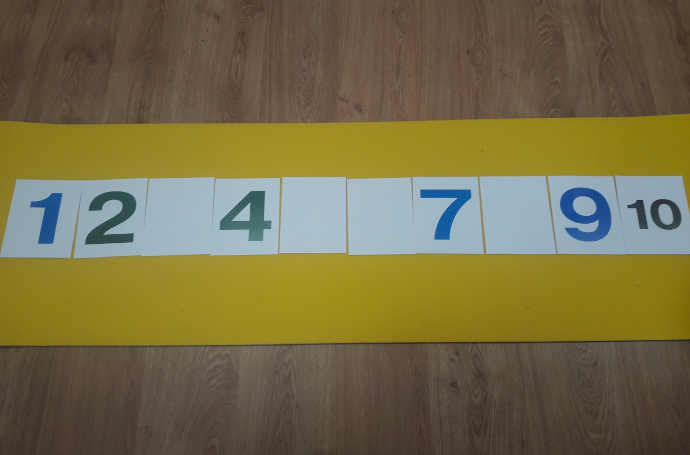

Додаток 3
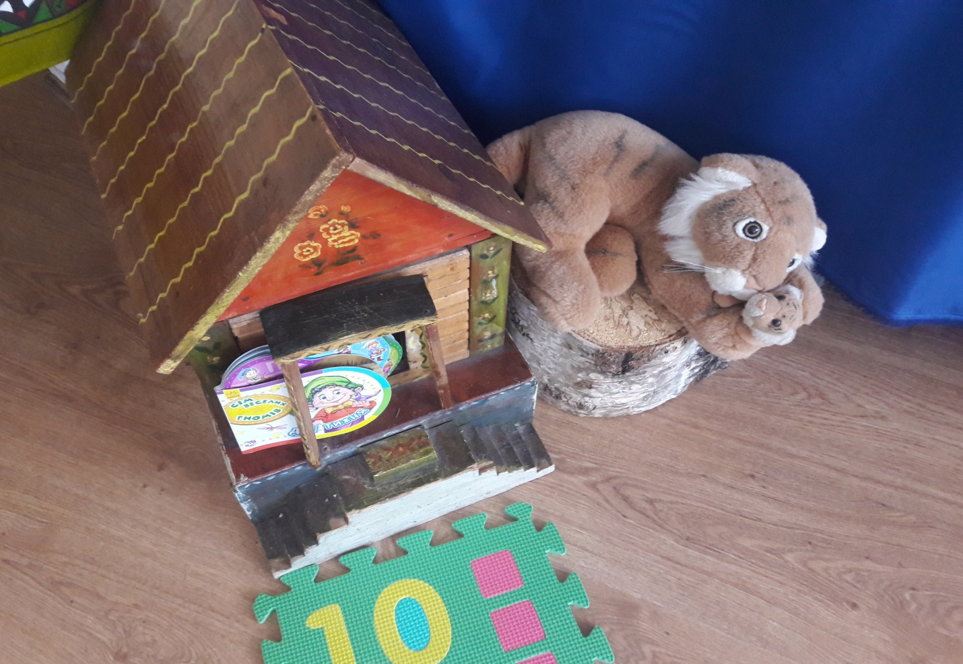
Додаток 4
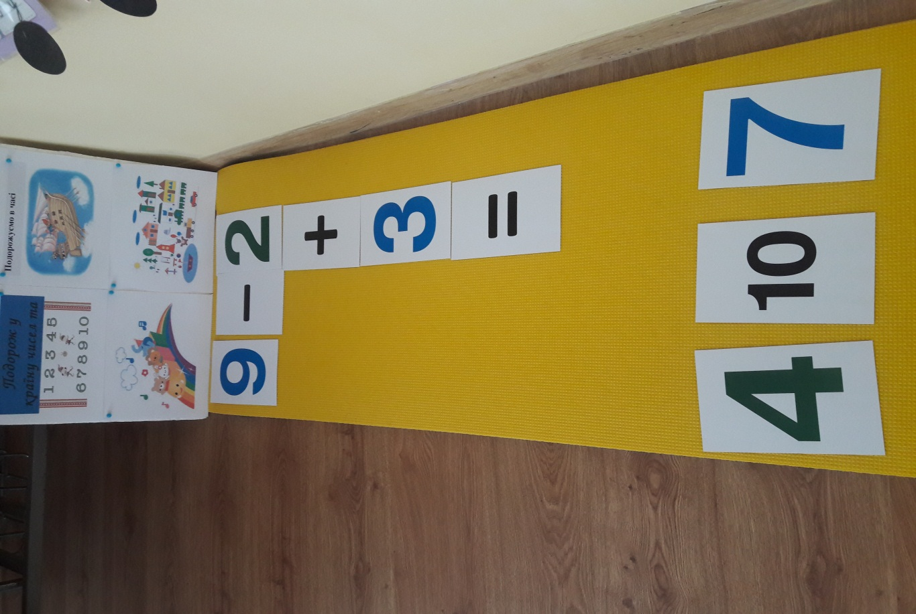

Додаток 5
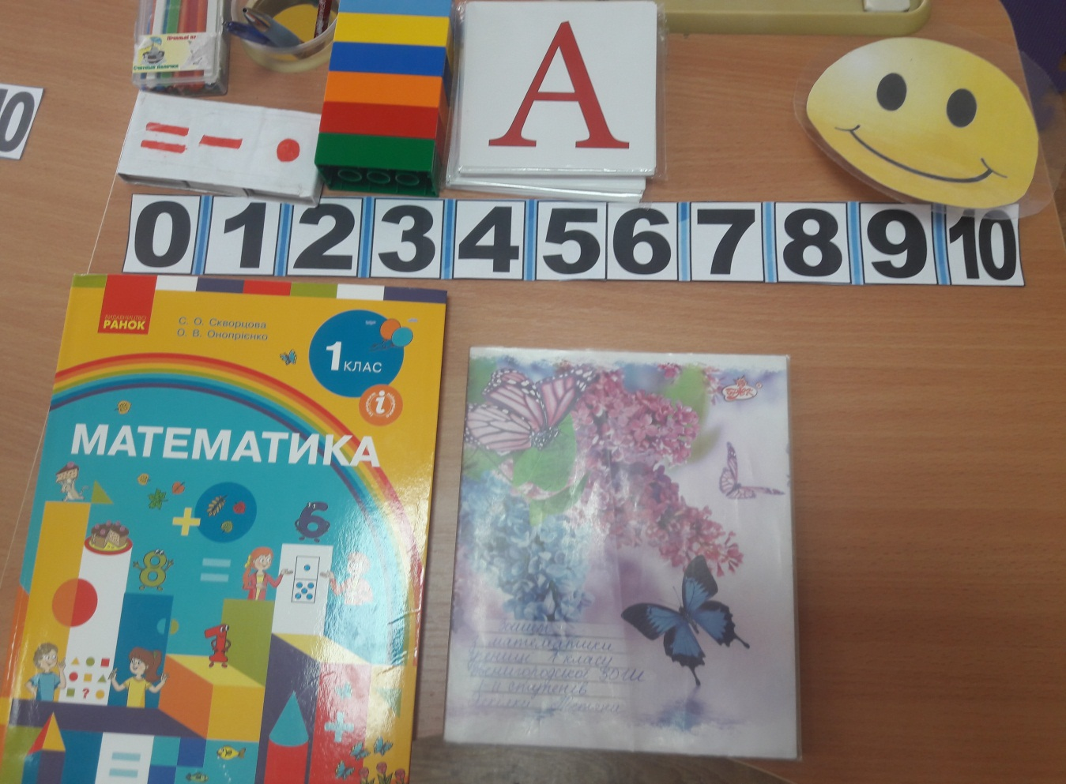
Додаток6
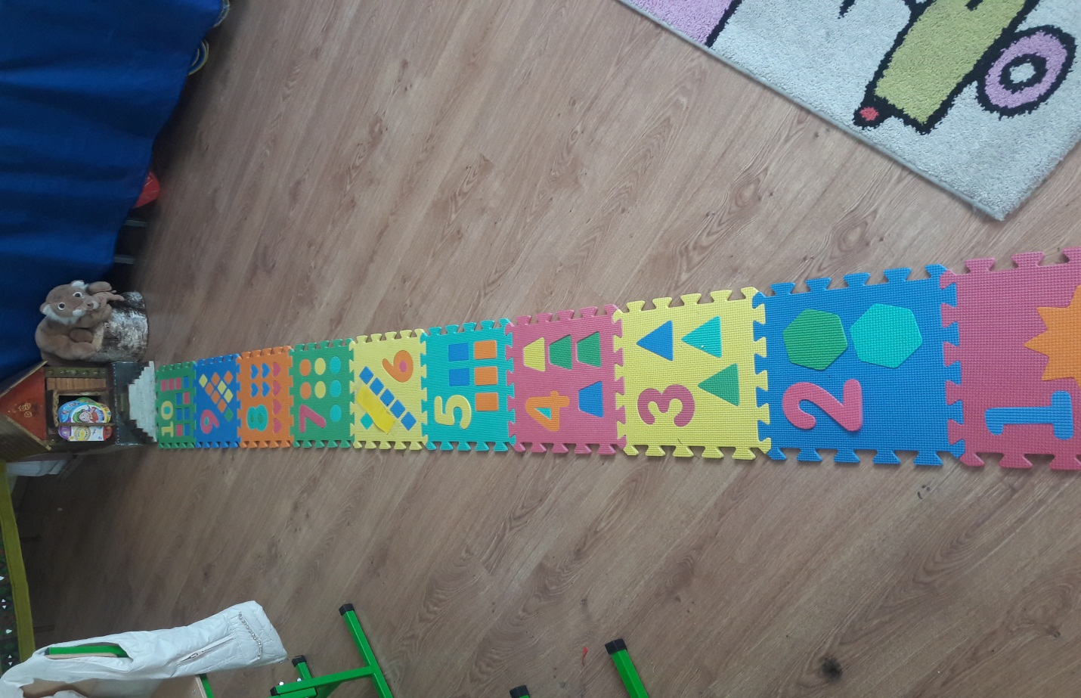

Додаток 7
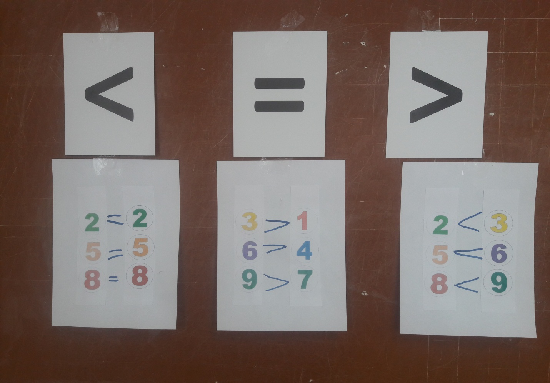
Додаток 8
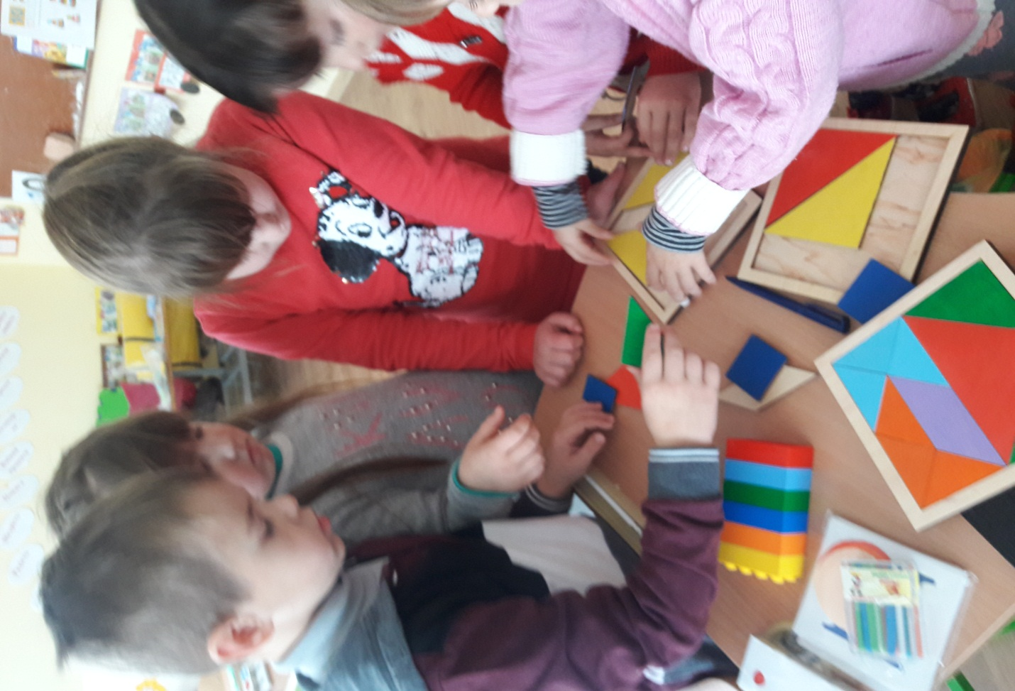

Додаток 9
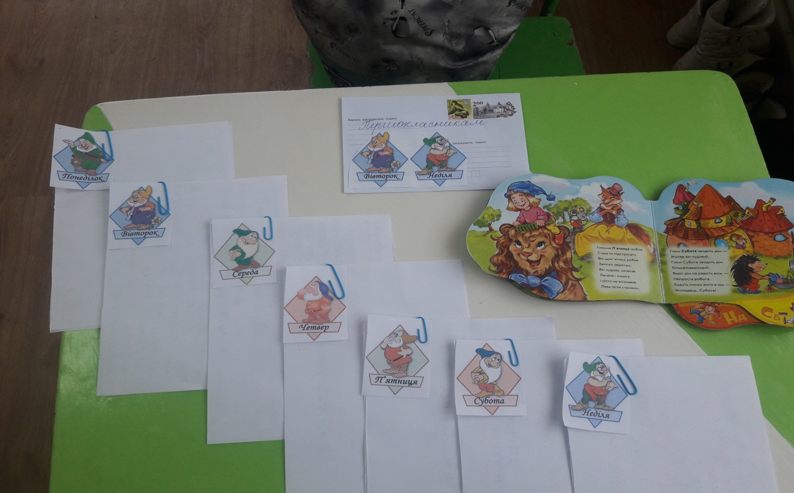

Додаток 10


